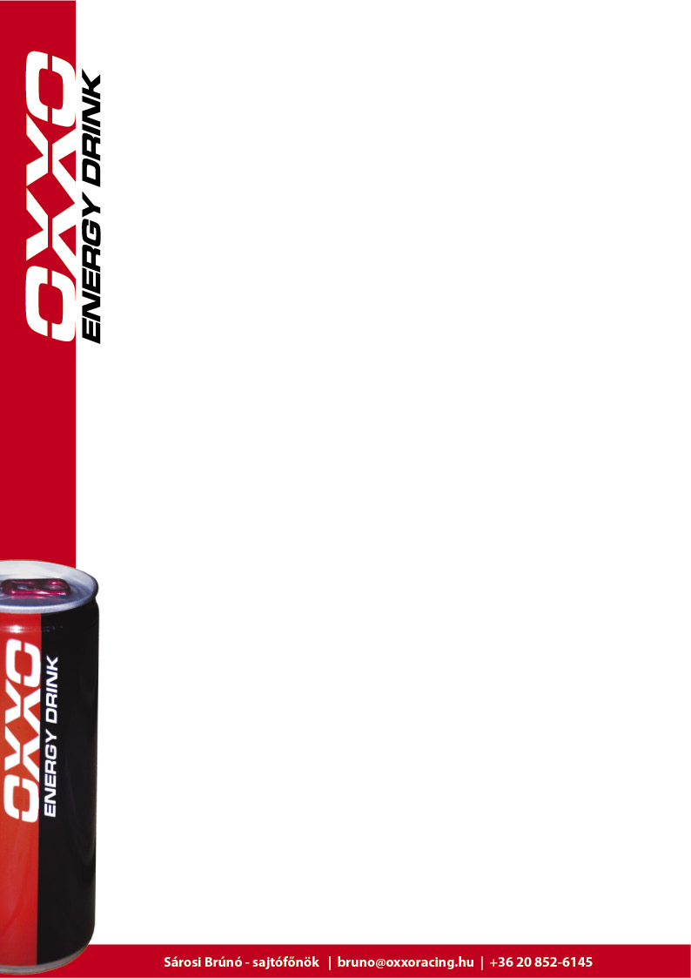

Kiss Pál Tamás: "Abszolút felkészültünk"

Véget ért a Valneciai teszt

Csütörtökön és pénteken, a valenciai Ricardo Tormo pályán rendezték a GP3 idei utolsó kollektív tesztjét, melyen a mezőny elsősorban a jövő hétvégén – szintén Valenciában, ám már az utcai pályán – sorra kerülő versenyhétvégére kereste az optimális beállításokat. Az OXXO Energy Drink versenyzője, Kiss Pál Tamás számára jól sikerült a felkészülés, és összességében eredményesen zárta a kétnapos tesztet. "Ez azért már jobban tetszett!" – kezdte második nap végi nyilatkozatát Tamás, akinek a neve csütörtök délután még a 17-ik, péntek délután viszont már a 9-ik helyen szerepelt az eredménylistán úgy, hogy a nap nagy részében az 5-7-ik hely környékén állt. "Az első napon is hasznos munkát végeztünk, de azért sosem jó érzés a mezőny második felében zárni, és az időeredmények szempontjából ez a nap már sokkal jobban alakult számunkra, úgyhogy összességében elégedetten zárhatjuk ezt a kétnapos tesztet, amelyen rengeteg értékes tapasztalattal és tudással gazdagodtunk az autó beállításai kapcsán."
Az Atech CRS GP pilótája ugyanakkor nem volt mindennel elégedett a spanyolországi teszt végén, hiszen mint mondja, sokszor három ember helyett kell dolgoznia, ami hosszú távon bizony eléggé fárasztó tud lenni. "Az egyetlen, amit negatívumként tudok említeni a teszt tanulságaként, hogy egyre többször érzem azt, hogy sokkal könnyebb dolgunk lenne, ha lenne mellettem legalább még egy versenyképes pilóta a csapatban. Jelenleg ugyanis minden új beállítást én próbálok ki, amit aztán a két újonc csapattársam átvesz tőlem, de így elég lassan megy a munka, mivel egyszerre csak egyvalamivel tudunk kísérletezni, és nem három különböző dologgal, mint a csapatok többsége. Ez a hátrány sajnos nemcsak ezen a teszten, de a versenyhétvégék alkalmával is jelentkezik, de ezzel együtt azért úgy érzem, nem állunk rosszul, és pánikra semmiképp sincs okunk a szezon folytatását illetően" – árulta el a kétnapos valenciai tesztet végül a 9-ik helyen záró magyar pilóta.
"Az eredmények szerintem még most is kicsit csalókák voltak, hiszen folyton változik a pálya hőmérséklete és tapadása is, így az sem mindegy, hogy ki mikorra időzíti a leggyorsabb körét és éppen milyen beállításokat próbál ki az autóján. Mindenesetre reggel és délután is brutálisan közel voltunk egymáshoz az élmezőnyben, és tényleg csak tizedek döntöttek a helyezések sorsáról. Kicsit bosszant, hogy ezúttal a tizedeknek a rossz végén voltunk, de remélem, ez a jövő hétvégi versenyre megfordul, és ott már a mi javunkra döntenek majd ezek a nüánsznyi különbségek" – bizakodott Tamás.
"Mindenképp pozitív volt tehát ez a két nap, és úgy érzem, abszolút felkészültünk a jövő hétvégi versenyre, amit a valenciai utcai pályán rendeznek majd. Kifejezetten olyan beállításokat is kipróbáltunk az autón, amik itt most nem feltétlenül voltak nyerők, de azon a pályán jól működhetnek majd, úgyhogy bízunk a sikeres szereplésben. Az időmérőn szeretnék az első 8-10 pilóta között végezni, és onnan tovább építkezni a hétvége során. Előtte viszont még hazaruccanok öt napra feltöltődni egy kicsit" – zárta nyilatkozatát az OXXO Energy Drink által támogatott pilóta.

